15.01.2018г. на отделении «ОиПП» проведены классные часы
в группах 202, 307.
Тема классного часа: «Герои наших дней».
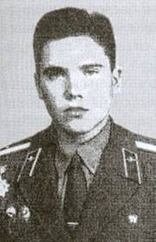
Талабаев
Виталий Викторович
(1973г.-1999г.)
Талабаев Виталий Викторович - начальник штаба - заместитель командира 119-го гвардейского ордена Александра Невского парашютно-десантного полка 106-й гвардейской Краснознамённой ордена Кутузова II степени воздушно-десантной дивизии, гвардии майор.
Командовал парашютно-десантным взводом.
Героически сражался на первой чеченской войне 1994 - 1995 годов.
Особенно отличился в боях при форсировании реки Сунжа и расширении занятого плацдарма.

Данное мероприятие проведено библиотекарем Л.Н. Коваленко
Во время проведения классного часа использовались такие методы как: показ презентации.

